LÝ THUYẾT ĐỒ THỊ

Bài 1: Viết chương trình nhập vào ma trận kề đồ thị vô hướng. Hãy cho biết

|  |  |  |  |  |  |  |
| --- | --- | --- | --- | --- | --- | --- |
|  | **1** | **2** | **3** | **4** | **5** | **6** |
| **1** | 0 | 1 | 1 | 1 | 0 | 0 |
| **2** | 1 | 0 | 0 | 1 | 0 | 0 |
| **3** | 1 | 0 | 0 | 2 | 0 | 0 |
| **4** | 1 | 1 | 2 | 0 | 0 | 2 |
| **5** | 0 | 0 | 0 | 0 | 0 | 1 |
| **6** | 0 | 0 | 0 | 2 | 1 | 1 |

1. Cặp đỉnh có cạnh song song
2. Bậc của các đỉnh
3. 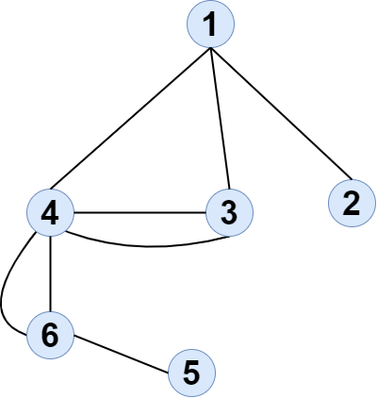Đỉnh treo
4. Đỉnh cô lập

Bài 2: Viết chương trình nhập vào ma trận kề đồ thị có hướng. Hãy cho biết

|  |  |  |  |  |  |  |
| --- | --- | --- | --- | --- | --- | --- |
|  | **1** | **2** | **3** | **4** | **5** | **6** |
| **1** | 0 | 1 | 1 | 1 | 0 | 0 |
| **2** | 0 | 0 | 0 | 1 | 0 | 0 |
| **3** | 0 | 0 | 0 | 1 | 1 | 1 |
| **4** | 0 | 0 | 1 | 0 | 0 | 0 |
| **5** | 0 | 0 | 0 | 0 | 0 | 1 |
| **6** | 0 | 0 | 0 | 2 | 0 | 0 |

1. Cặp đỉnh có cạnh song song cùng hướng
2. Cặp đỉnh có cạnh song song cùng hướng
3. Bán bậc trong, bán bậc ngoài của các đỉnh

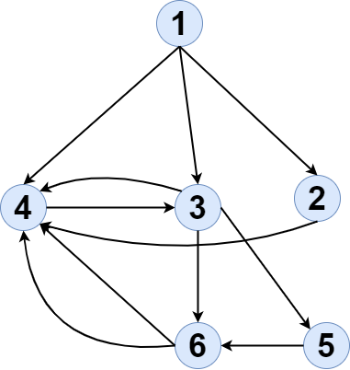

Bài 3: Viết chương trình nhập vào ma trận liên thuộc đồ thị vô hướng. Hãy cho biết

|  |  |  |  |  |  |  |
| --- | --- | --- | --- | --- | --- | --- |
|  | **a** | **b** | **c** | **d** | **e** | **f** |
| **1** | 1 | 1 | 1 | 0 | 0 | 0 |
| **2** | 1 | 0 | 0 | 0 | 0 | 0 |
| **3** | 0 | 1 | 0 | 0 | 1 | 0 |
| **4** | 0 | 0 | 0 | 1 | 0 | 1 |
| **5** | 0 | 0 | 1 | 1 | 1 | 1 |

1. Cặp đỉnh có cạnh song song
2. Bậc của các đỉnh
3. Đỉnh treo
4. Đỉnh cô lập

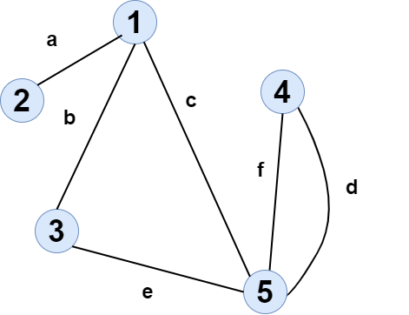

Bài 4: Viết chương trình nhập vào ma trận liên thuộc đồ thị có hướng. Hãy cho biết

1. Cặp đỉnh có cạnh song song cùng hướng
2. Cặp đỉnh có cạnh song song cùng hướng
3. Bán bậc trong, bán bậc ngoài của các đỉnh

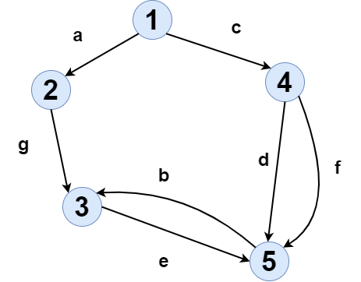

|  |  |  |  |  |  |  |  |
| --- | --- | --- | --- | --- | --- | --- | --- |
|  | **a** | **b** | **c** | **d** | **e** | **f** | **g** |
| **1** | 1 | 0 | 1 | 0 | 0 | 0 | 0 |
| **2** | -1 | 0 | 0 | 0 | 0 | 0 | 1 |
| **3** | 0 | -1 | 0 | 0 | 1 | 0 | -1 |
| **4** | 0 | 0 | -1 | 1 | 0 | 1 | 0 |
| **5** | 0 | 1 | 0 | -1 | -1 | -1 | 0 |

Bài 5: Viết chương trình cài đặt thuật toán Dijsktra (đồ thị có ít nhất 5 đỉnh)

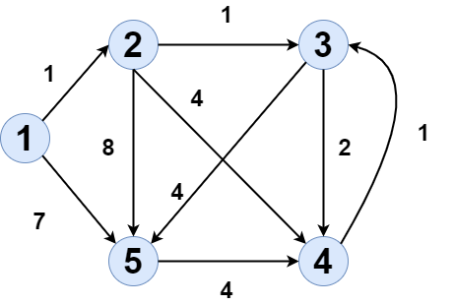

Bài 6: Viết chương trình cài đặt thuật toán Bell-man Ford (đồ thị có ít nhất 5 đỉnh)

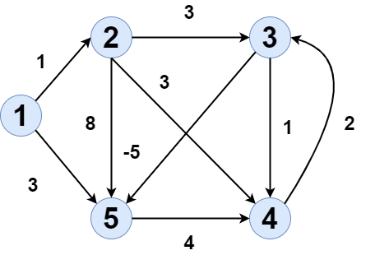

Bài 7: Viết chương trình cài đặt thuật toán DFS (đồ thị có ít nhất 5 đỉnh)

Bài 8: Viết chương trình cài đặt thuật toán BFS (đồ thị có ít nhất 5 đỉnh)

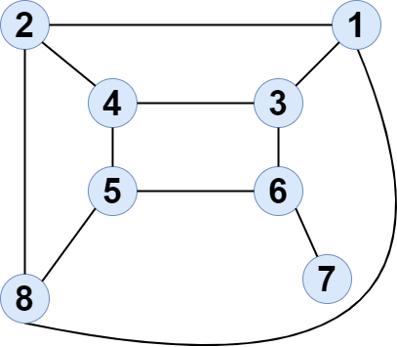

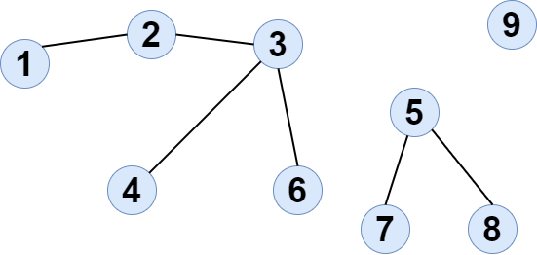

Bài 9: Viết chương trình

1. Kiểm tra tính liên thông của đồ thị (DFS/BFS)
2. In ra các thành phần liên thông

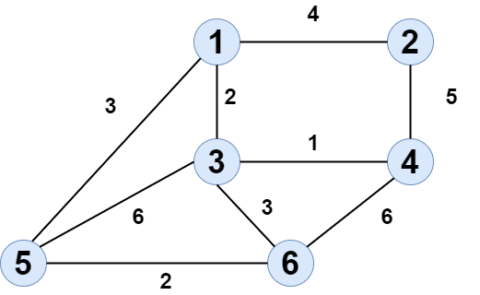

Bài 10: Viết chương trình cài đặt thuật toán Kruskal

Bài 11: Viết chương trình tìm chu trình Euler của đồ thị

